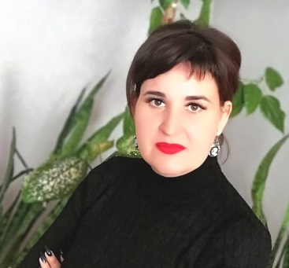
Довгаль
Татьяна Александровна
Должность: директор муниципального бюджетного учреждения культуры Синегорского сельского поселения «Синегорская клубная система»
(МБУК Синегорская КС)

Родилась 18.01.1982г поселок Синегорский Белокалитвинский район Ростовской области, в 1999г окончила МОУ СОШ № 14.

Образование: Высшее

В 1998г. Министерство культуры РФ " ШКОЛА ИСКУССТВ" по специальности –фортепиано;
В 2001г. - Ростовский кооперативный техникум по специальности – экономика, бухгалтерский учет и контроль " Налоги и налогообложение"";
В 2004г. Белгородский государственный университет по специальности "Экономика и управление на предприятии";
В 2006г. Федеральное Государственное образовательное учреждение высшего профессионального образования «Санкт - Петербургский государственный университет культуры и искусств» по специальности "Менеджер социально- культурной деятельности "Социально культурная деятельность"";
В 2015г. Каменский педагогический колледж – "Информатика в образовании";
В 2016г. ЮФУ Институт наук о земле по направлению "Преподаватель".
В 2021г. ЮФУ по Федеральной программе подготовке управленческих кадров для организации народного хозяйства Российской Федерации направление "Менеджмент".

Опыт работы и профессиональные навыки:

01.09.2003 г по 17.11.2007 г МОУ СОШ № 15 - Учитель экономики и географии;
15.04.2010г по 01.08.2013г. МУК "Синегорская клубная система" художественный руководитель;
01.08.2013г по 31.08.2015г. МБДОУ ДС №70 " Звездочка" - Музыкальный руководитель;
01.09.2014г по 13.09.2018г МОУ Краснодонецкая СОШ – Учитель географии, информатики, музыки;
14.09.2018г по настоящее время МБУК Синегорская КС –Директор МБУК Синегорская КС.

Личные качества:
коммуникабельность, умение работать в команде, ответственность.

